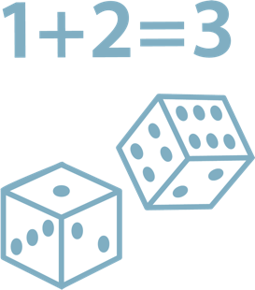
geldmünzen und Geldscheine sicher erkennen mit einer Quiz-app
Anna Memczak
Eine Unterrichtsidee für Lernende im sonderpädagogischen Förderschwerpunkt „Geistige Entwicklung“ zum Erlernen des Umgangs mit der Währung Euro. Vielfältig, ansprechend und hochmotivierend durch den Einsatz des Tablets!

Zuordnung zu den angestrebten Kompetenzen

Zuordnung zur KMK-Strategie
- Kommunizieren und Kooperieren – Digitale Kommunikationsmöglichkeiten zielgerichtet und situationsgerecht auswählen
- Produzieren und Präsentieren – Mehrere technische Bearbeitungswerkzeuge kennen und anwenden
- Produzieren und Präsentieren – Eine Produktion planen und in verschiedenen Formaten gestalten, präsentieren, veröffentlichen oder teilen

Angestrebte Kompetenzen im Fach
Die Schüler*innen
- nutzen Software.
- entnehmen Informationen aus Symbolen.
- unterscheiden und benennen Geldstücke und Geldscheine.
HINWEISE
Schulstufe
1–10

Fach
Mathematik

Leitkompetenzen, Themen und Themenfelder
Bewältigen von Alltagssituationen, Umgang mit Geld / Geldstücke und Geldscheine unterscheiden und benennen

Leitthema
L1 Der Mensch im Alltag

Kompetenzbereich KMK-Strategie
Produzieren und Präsentieren, Kommunizieren und Kooperieren

Zeitbedarf
ca. 1 h pro Münze bzw. Geldschein

Materialien
Tablet (z. B. iPad), Münzen, Symbolsammlung Metacom,
App „Quizmaker“ (iPad, kostenpflichtig)

AUF EINEN BLICK
Quizformate holen Lernende auf spielerischer Ebene ab. Sie sind hochmotivierend, laden zum Lachen und Spaß haben ein. Kommunikation kann entstehen und Lerninhalte können spielerisch gefestigt werden. Das sind viele gute Gründe, Quizformate im eigenen Unterricht auszuprobieren!
Es bietet sich an, das Quiz für die Lernenden schon weitgehend hinsichtlich Formulierung und Vertonen der Fragestellung, Einfügen der Metacom- Symbole und der Titelseite vorzubereiten. So liegt der Fokus in der Unterrichtseinheit auf dem Fotografieren verschiedener Geldstücke, der Auswahl geeigneter Bilder oder dem Zuschneiden des Bildausschnitts und das Einfügen der Fotos in der App.
Alternativ sind Quiz-Apps auch für andere Plattformen erhältlich.

EIGNUNG FÜR DAS DISTANZLERNEN
☒ Ja ☐ Nein

Bausteine für den Unterricht
Inhalt und Methode | Materialien
Vorbereitung: App herunterladen, Gerät aufladen, Zugriffe erlauben und Setting „Unser Geldspiel“ in der App anlegen.  1. Sammeln und Sortieren von verschiedenen Geldstücken – Die Schüler*innen können von zuhause verschiedene Euromünzen mitbringen. Zusätzlich bringt die Lehrkraft ebenfalls verschiedene Scheine und besondere Münzen aus anderen Währungsmitgliedsstaaten mit. Diese werden im ersten Schritt nach Arten sortiert (1 ct, 2 ct, 5 ct, 1 €, 2 €, 5 €, 10 €, 20 € und 50 €). Besonderes Augenmerk sollte – im Hinblick auf Generalisierung – auf die Rückseite der Münzen gelegt werden, da diese je nach Ursprungsland verschieden aussieht und der Wert dennoch der Gleiche ist.  2. Fotografieren der Geldstücke – Nun werden die Münzen und Scheine von beiden Seiten mit der Kamera des Tablets fotografiert. Die Schüler*innen wählen gute Fotos aus. Dabei kann eine Qualitätsvereinbarung getroffen werden, z. B. nur scharfe Fotos verwenden, der Ausschnitt muss angemessen groß und die Münzen gut lesbar sein. Gegebenenfalls werden einzelne Fotos mit dem Bearbeitungstool der Galerie-App bearbeitet – der Ausschnitt durch die Schüler*innen verkleinert oder vergrößert.  3. Einfügen der Fotos in die App „Quizmaker“ Nun können die Fotos über den Bearbeitungsmodus der App in die jeweiligen Rätselseiten eingefügt werden. Es bietet sich an, zu den Münzen mehrere Frageseiten zu machen und so mehrere europäische Münzen abzudecken. Außerdem muss darauf geachtet werden, dass die Münzen auch jetzt, in dem kleineren Feld gut zu erkennen sind. Die 50ct und 10ct Münzen sollten außerdem im Größenverhältnis deutlich unterscheidbar sein, damit die Schüler*innen zu guten und vermehrt sicheren Ergebnissen kommen können. Zum Schluss muss noch im unteren Feld die richtige Antwort markiert werden.  4. Speichern und den Spielspaß beginnen lassen! ☺  Am Ende speichern die Schüler*innen das Spiel in der App und verlassen den Bearbeitungsmodus. Auf der Startseite können sie nun ihr Quiz „Unser Geldspiel“ starten und selbst ausprobieren. Danach können sie ihr Spiel Mitschüler*innen vorstellen und sie zum Spielen einladen. | Tablet  Verschiedene Geldmünzen und Geldscheine  Heller Untergrund für den Hintergrund der Fotos  App „Quizmaker“  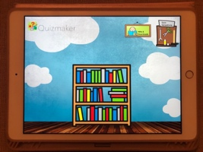  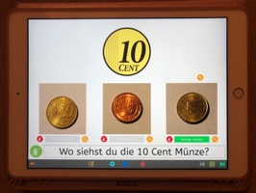  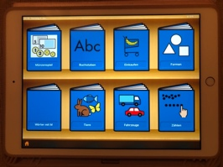  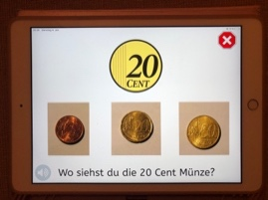

Mögliche Varianten der Differenzierung
- weniger ausgesuchte Münzen und Scheine fotografieren und in das Spiel integrieren
- Führungshilfe bei motorischen Herausforderungen
- Ablaufplan als Strukturierungshilfe und zur Visualisierung der Schritte

Bezug zum Basiscurriculum Medienbildung
Die Schüler*innen können
- Medientechnik einschließlich Hard- und Software nach Vorgaben einsetzen (Produzieren).
- grundlegende Funktionen von Textverarbeitungs- sowie Grafik-, Bild-, Audio- und Videobearbeitungsprogrammen nutzen (Produzieren).
- Kommunikationsmedien adressatengerecht auswählen und diese anwenden (Kommunizieren)
- Kommunikationsmedien sozial verantwortungsbewusst nutzen und unterschiedliche Rollen in medialen
Kommunikationsprozessen erproben und ihre Feedback-Kultur entwickeln (Kommunizieren).
- Regeln der verantwortungsbewussten Kommunikation mit Medien entwickeln (Kommunizieren).

Literatur, Links UND EMPFEHLUNGEN
- Kitzinger, Annette (2022). METACOM. Symbolsystem zur Unterstützten Kommunikation. Verfügbar unter: http://i.bsbb.eu/1w, Zugriff am: 31.03.2022
- Kostenfreie Alternativen zu der hier vorgestellten applebasierten App gibt es zahlreiche in den App-Stores. Unbedingt notwendig ist es, vor der Nutzung die Datenschutzhinweise zu prüfen.

Informationen zu den unterrichtsbausteinen
- Landesinstitut für Schule und Medien Berlin-Brandenburg (LISUM) (2021). Digitale Medienbildung im sonderpädagogischen Förderschwerpunkt „Geistige Entwicklung“. Verfügbar unter: http://i.bsbb.eu/mbfspge, Zugriff am: 01.12.2021
- Landesinstitut für Schule und Medien Berlin-Brandenburg (LISUM) (2021). Unterrichtsmaterialien zur Umsetzung des Basiscurriculums Medienbildung. Verfügbar unter: https://bildungsserver.berlin-brandenburg.de/unterrichtsmaterialien, Zugriff am: 01.12.2021

